111年度國定古蹟嚴家淦故居試辦導覽活動
報名簡章

一、前言
喜愛歷史、古蹟建築的朋友有福囉! 文化部文化資產局特別在今(111)年底，預計限額開放民眾搶先目睹嚴前總統家淦先生故居樣貌囉!自105年修復至今，已將主體建築物修復完成，尚待庭園景觀及室內裝修部分，後續俟完成整體修復工程，將逐步分區調整開放。在此之前特別試辦古蹟導覽活動，邀請民眾蒞臨故居，欣賞多樣化的庭園生態風貌。
二、主辦單位：文化部文化資產局
三、委辦單位：社團法人嚴前總統家淦先生紀念協會
四、活動對象、場次及講座內容：
- 活動對象：
- 具歷史、建築、文化資產及傳統修復技術相關學校或科系之師生
- 具文化資產修復經驗及實績者
- 對古蹟歷史有興趣之一般民眾
(考量現場庭園工程尚在進行中，部分參觀動線不利輪椅通行，請行動不便者自行評估報名；另為保護脆弱之古蹟文物及構件，恕不接待未滿12歲以下之兒童參觀，未來全區修復完成將逐步分區調整開放，還請諒解)

(二)場次：共分2場次，兩場次之時間皆為下午時段，內容活動安排皆相同。
【第一場】111年12月25日(週日)13:30~16:00 |  | 限額30名
【第二場】111年12月26日(週一)13:30~16:00 |  | 限額30名
時間 | 內容 | 地點
13：30-14：00 | 活動報到 | 嚴家淦故居
14：00-14：10 | 活動開始：主辦單位致詞 | 嚴家淦故居
14：10-15：00 | 專題講座  專題演講：嚴家淦與台灣 | 嚴家淦故居
15：00-16：00 | 故居分組導覽 | 嚴家淦故居
16：00 | 活動結束 | 嚴家淦故居
(三)活動地點：國定古蹟嚴嚴家淦故居(台北市中正區重慶南路二段四號)

五、報名時間及方式
(一)報名時間：即日起日起至111年12月19日截止
(採用報名登記時間順序)
(二)報名結果會於文化部文化資產局官網公告，並發送確認通知信。
完成報名登錄後，若因故需取消報名者，敬請來電告知。
1.電子信箱：CKYEN.CS@gmail.com
(下載附件一報名表後填寫完請電郵寄此信箱)
2.線上報名：shorturl.at/ivX78
3.網址google 表單：https://docs.google.com/forms/d/e/1FAIpQLSf5XanDV47DU5bbDEHhzh7Alwks6PAlB26ciSM3DwvDy3i9jA/viewform
(三)將於收到資料3日內，以電子郵件方式回覆確認收到報名資料，若無收到通知，請再向承辦單位聯絡。
(四)洽詢電話及Email：李小姐02-23121272 ,CKYEN.CS@gmail.com

六、備註：
- 主辦單位保有調整活動之權利，當天以會場狀況公佈為準。
- 因應嚴重特殊傳染性肺炎COVID-19（新冠肺炎）防疫，為維護民眾的健康，入場請全程配戴口罩，配合量體溫、噴酒精，遵循呼吸道衛生與咳嗽禮節，以維護自身及他人健康。採實名制登錄姓名及電話，以配合政府防疫追蹤。課程當日若有發燒(體溫高於37.5度)請勿進入會場，如因肺炎防疫不克出席，請事先電話通知業務承辦人，將另行安排處理。
- 有關嚴重特殊傳染性肺炎相關資訊以中央疾管署全球資訊網公布為主，本會賡續配合指揮中心專業意見推動相關防疫措施。
- 個資法保護聲明：基於個人資料保護法及相關法令之規定，取得您的個人資料，目的在於辦理活動報名業務或業務之必要範圍內蒐集聯繫您的個人資料。您報名即同意本單位以您所提供的個人資料確認您的身份、與您進行連絡、提供您本案之相關服務及資訊，包括後續通知等用途。(請詳閱附件二-蒐集個人資料告知事項暨個人資料提供同意書)。

交通方式：
(工具一：捷運)
建議民眾可以搭乘台北大眾交通工具捷運，搭乘到捷運小南門站第4號出口，出口後延愛國西路往重慶南路方向，愛國西路及重慶南路十字路口處右轉即可到達目的地。
(工具二：公車)
捷運小南門站：38.252.262.262區.304承德.304重慶.604.660.9089
臺北法院站：243.252.304承德.304重慶.644.660.706.9089
臺北市立大學站：252.644.660
一女中(重慶)站：262. 262區
(工具三：自行開車)
本園區內無提供車位停放，若有開車民眾，請於附近周圍停車。
和雲 台北愛國西路停車場：100台北市中正區愛國西路42巷與號廣州街交叉口
勝倫停車場：100台北市中正區愛國西路36巷旁空地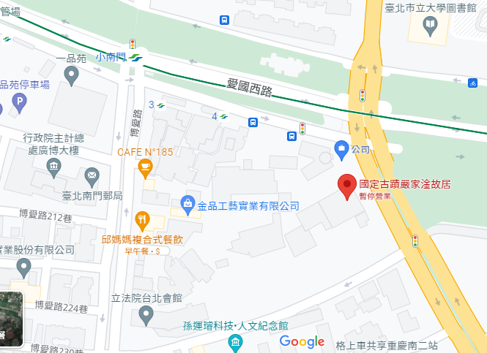
小南門捷運4號出口

附件一、報名表
111年度國定古蹟嚴家淦故居試辦導覽活動報名表
姓名 | （必填） | 性別 | □男 □女
服務單位 |  | 職稱
聯絡電話 |  | 手機 | （必填）
電子信箱 | （必填）
我的背景身分 | □具歷史、建築、文化資產及傳統修復技術相關學校或科系之師生  □具文化資產修復經驗及實績者  □對古蹟歷史有興趣之一般民眾  □其他
報名場次 | □12/25(週日)14:00  □12/26(週一)14:00
個人資料使用同意 | □本人已詳閱並同意蒐集個人資料告知事項(附件二)之各項內容，簽章:  □不同意  基於個人資料保護法及相關法令之規定，取得您的個人資料，目的在於辦理活動報名業務或業務之必要範圍內蒐集聯繫您的個人資料。您報名即同意本單位以您所提供的個人資料確認您的身份、與您進行連絡、提供您本案之相關服務及資訊，包括後續通知等用途。
備 註

- 主辦單位保有調整活動之權利，當天以會場狀況公佈為準。
- 考量現場庭園工程尚在進行中，部分參觀動線不利輪椅通行，請行動不便者自行評估報名；另為保護脆弱之古蹟文物及構件，恕不接待未滿12歲以下之兒童參觀，未來全區修復完成將逐步分區調整開放，還請諒解。
- 有關嚴重特殊傳染性肺炎相關資訊以中央疾管署全球資訊網公布為主，本會賡續配合指揮中心專業意見推動相關防疫措施。

附件二、蒐集個人資料告知事項
蒐集個人資料告知事項
為遵守個人資料保護法規定，在您提供個人資料予文化資產局(以下稱本局)前，依法告知下列事項：
- 蒐集目的：本局為辦理活動報名業務之需，基於活動通知及聯繫使用，必須取得您下列個人資料類別：姓名、電話號碼、E-MAIL等，或其他得以直接或間接識別您個人之資料。
- 個人資料利用之期間、地區、對象及方式：
(一) 期間：個人資料蒐集之特定目的存續期間、本局因服務或執行業務所
必須之保存期間、依相關法令之保存所訂保存年限。
(二) 地區：臺澎金馬地區。
(三) 對象：本局、委辦單位。
(四) 方式：
1.電子文件、紙本或其他合於當時科技之適當方式。
2.符合個資法第 20條規定之利用。
- 報名者個人資料之權利
(一) 報名者得依法請求行使「個人資料保護法」第三條所規範之個人權利，包含查詢或請求閱覽、請求製給複製本、請求補充或更正、請求停止蒐集，處理或利用、請求刪除。
(二) 行使上述權利時，須以正式書面來函，並檢具身分證明文件向本局提出申請，詳細寫明所欲行使之權利種類、內容以及當事人連絡資訊，未具備上述要件者，為尚未完成請求之程序，若申請人不符前述規定，本局得請申請人補充資料，以為憑辦。
- 本局得依法令或遵照主管機關、司法機關依法所為之要求，提供個人資料及相關資料。
- 提醒：您可自由選擇提供個人資料，若其提供之資料不足或有誤時，將可能導致無法成功報名此次活動。
- 本局因業務需要而委託其他機關處理您的個人資料時，本局將會善盡監督之責。

